ESPECIFICACIONES TÉCNICAS

La presente adquisición tiene por finalidad adquisición de obsequios protocolares, conforme a las especificaciones técnicas que se detallan a continuación.

CANTIDAD | DETALLE | ESPECIFICACIONES TÉCNICAS
06 | Corvo en caja  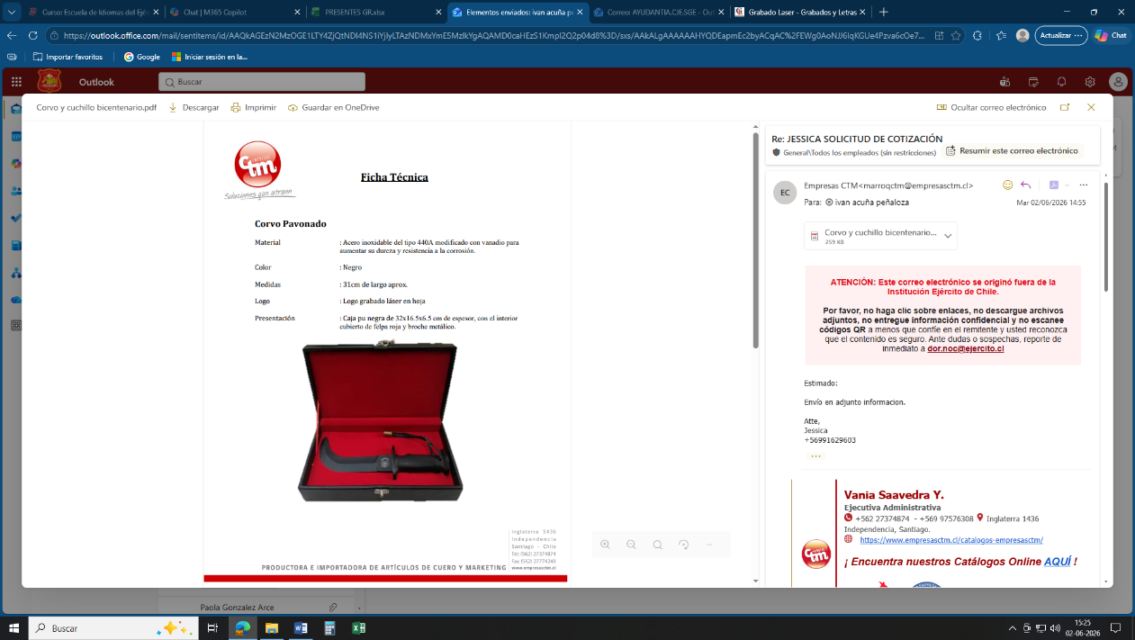 | 1. Dimensiones y Características Generales.  Material: Acero inoxidable con vanadio  Medidas: 31cm de largo.  Detalles: Logo Ejército de Chile grabado a láser en hoja.  2. Diseño caja  Material: Caja PU (poliuretano).  Medidas: 32x16,5x6,5cm de espesor.  Detalles: Logo Ejército de Chile grabado en el centro de la tapa de la caja, interior cubierto de felpa roja y broche metálico.
01 | Bandeja Cobre  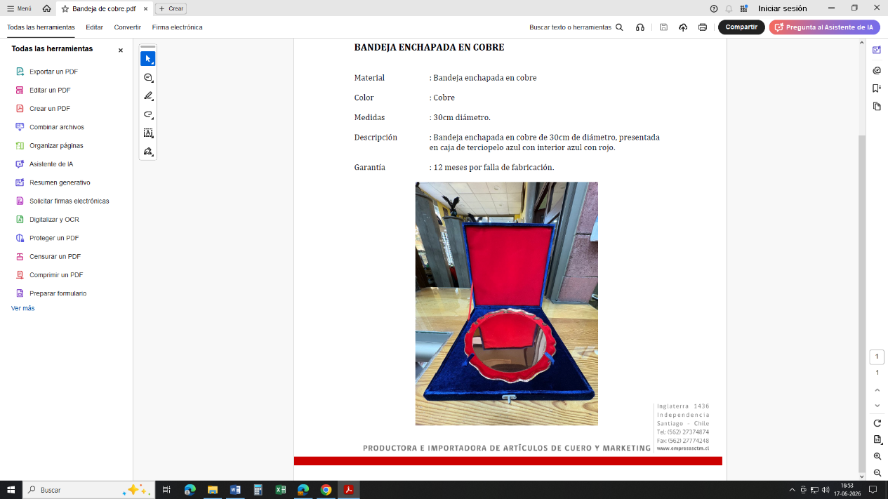 | - Dimensiones y Características Generales.  Material: enchapada en cobre.  Medidas: 30cm de diámetro.  - Presentación:  Caja de terciopelo azul con interior superior (tapa) color rojo e inferior azul. La tapa por el interior debe incluir el logo Ejército de Chile en metal y color dorado.  Grabado: Texto se coordinará directamente posterior a la adjudicación.
30 | Logos Ejército de Chile  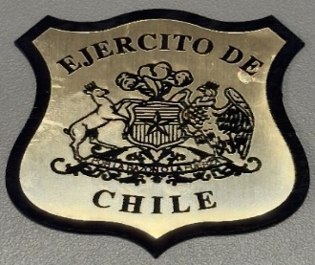 | Dimensiones y Características Generales.  Material: Placa Metalex, dorado, diseño logo Ejército de Chile en color negro.  Medidas: 7cm de diámetro.  Características: Incluir adhesivo en la parte posterior de cada logo.
04 | Cóndor  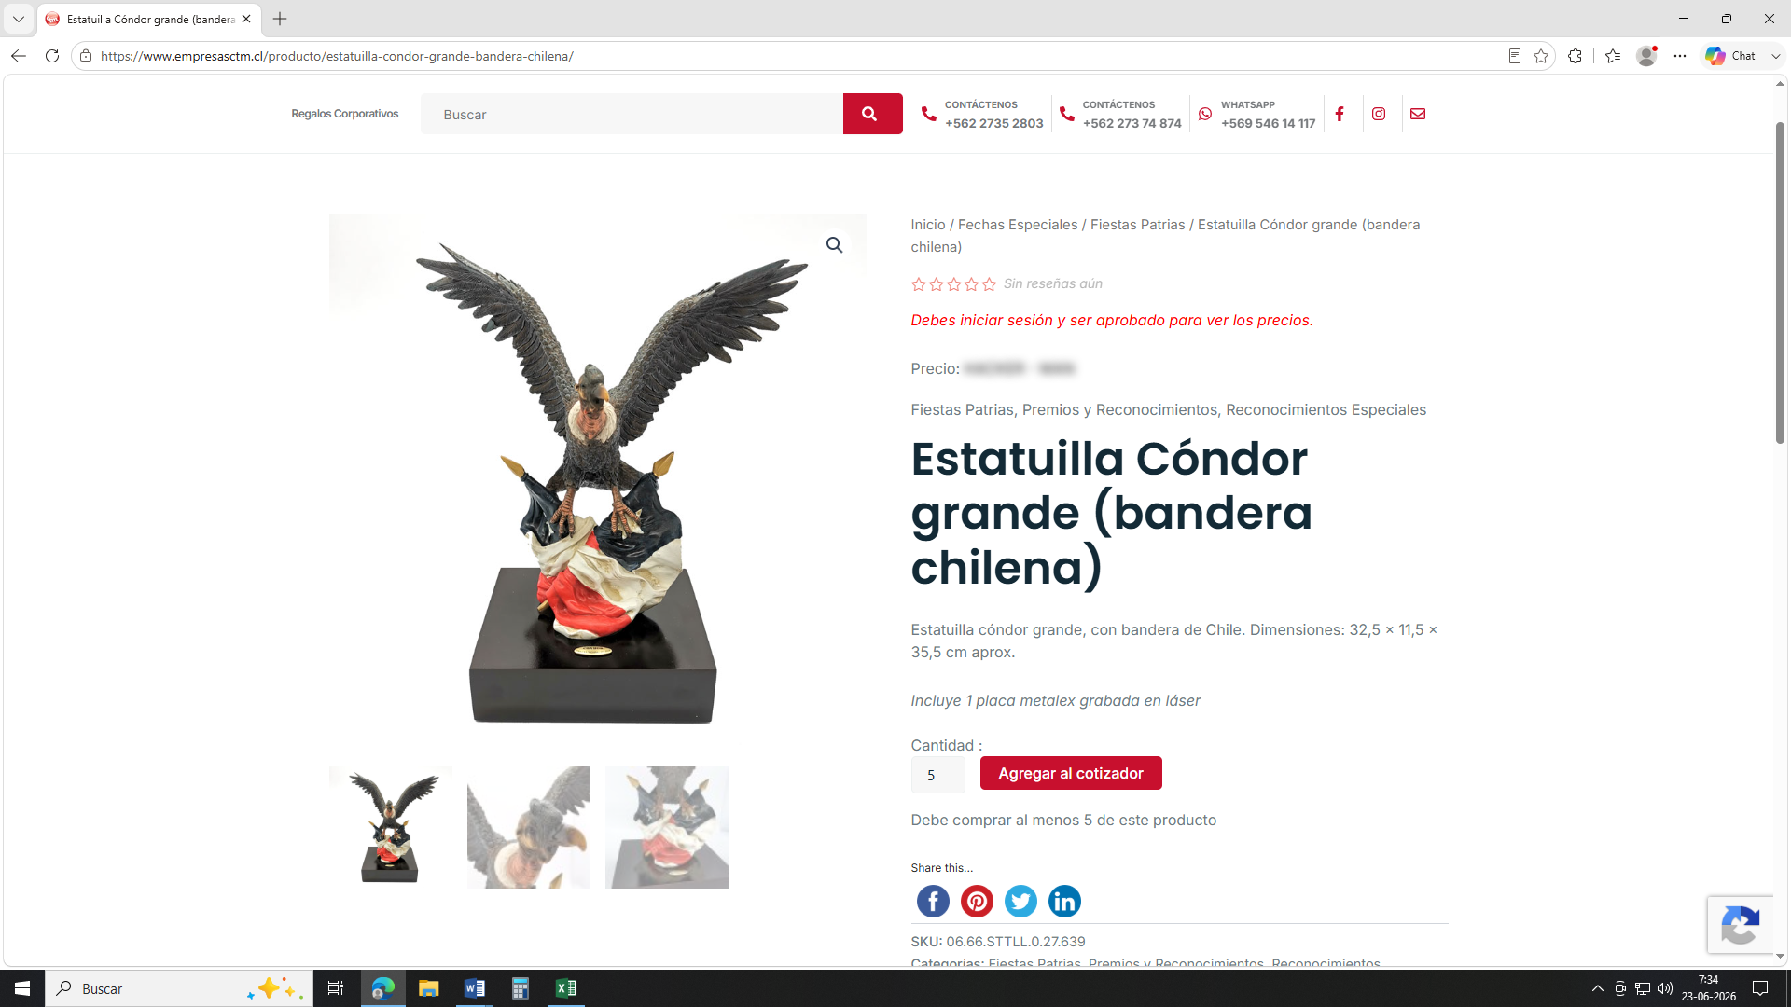 | - Dimensiones y Características Generales.  Material: Resina  Medidas: 32.5x11.5x35.5 cm  Placa: Texto grabado en láser en placa metalex.  - Especificaciones:  Figura de cóndor en 3D, en posición de despliegue, con alas extendidas hacia arriba, la cual reposa sobre dos banderas cruzadas chilenas. Ambas posadas sobre un pedestal oscuro mate.

10 | Moneda Ejército más lápiz c/logo Ejército  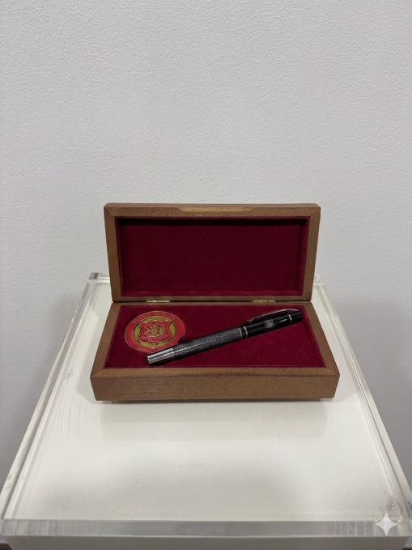 | MONEDA  1. Dimensiones y Características Generales.  Material: Zamak, Antique gold, esmaltada.  Medidas: 50mm de diámetro y 5mm de espesor.  2. Diseño Anverso (Cara principal).  Central: Escudo del Ejército de Chile en color rojo, con terminación en relieve.  Fondo: Acabado dorado en el área central.  Gráfila exterior: Fondo de color rojo.  Inscripción gráfila superior: Leyenda personalizada SIEMPRE VENCEDOR, en caracteres dorados.  3. Diseño Reverso (Cara secundaria).  Motivo central: espacio para grabar texto a láser.  Borde: ambos costados deben ir con laureles dorados los cuales se entrelazan en la zona inferior del centro de la moneda.  LÁPIZ  Dimensiones y Características Generales.  Material: Bronce con tapa y clip.  Color: Negro  Medidas: 14 x 1.5cm de diámetro.  Grabado: logo Ejército de Chile en láser.  CAJA  Dimensiones y Características Generales.  Material: madera.  Medidas: 18x18.5cm  Placa: Texto grabado en láser en placa metalex.  Especificaciones: caja de madera con grabado láser exterior. El interior debe ser de felpa roja con los moldes para la moneda y lápiz descrito anteriormente.
60 | Agenda Poliuretano  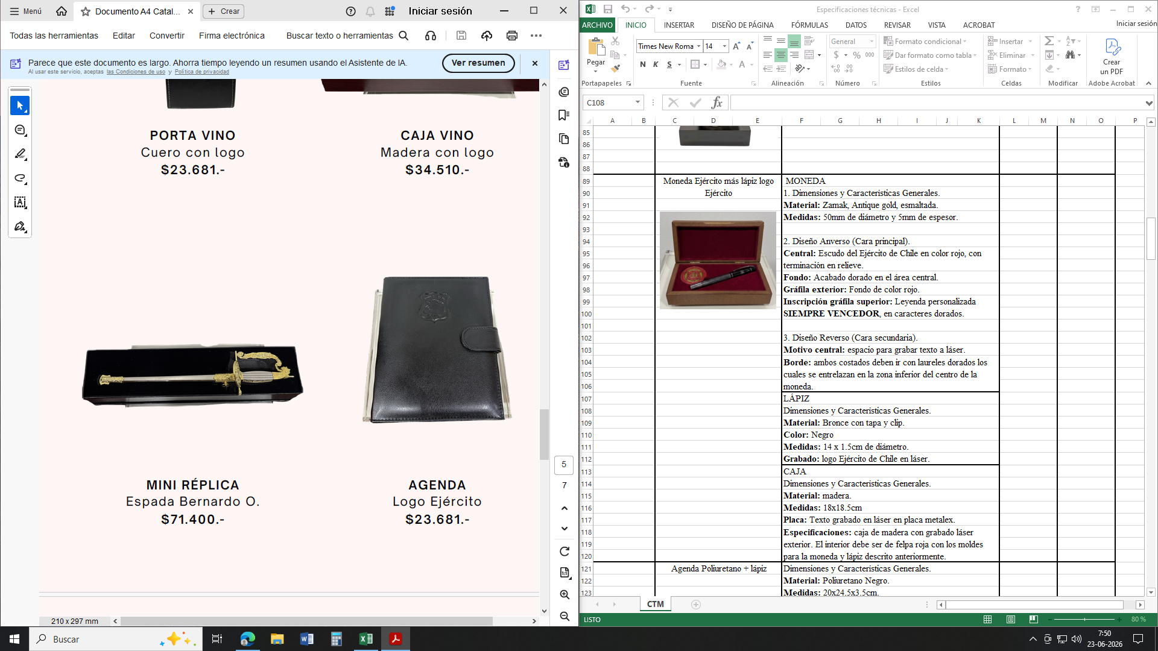 | Dimensiones y Características Generales.  Material: Poliuretano Negro.  Medidas: 20x24.5x3.5cm.  Grabado Exterior: Logo grabado en láser.  Especificaciones: Confeccionada con poliuretano, con mecanismo de archivo, cierre con imán, solapa, porta tarjetas y porta lápiz. Debe incluir calendario anual 2026 y por día.
03 | Corvo Cromado Atacameño  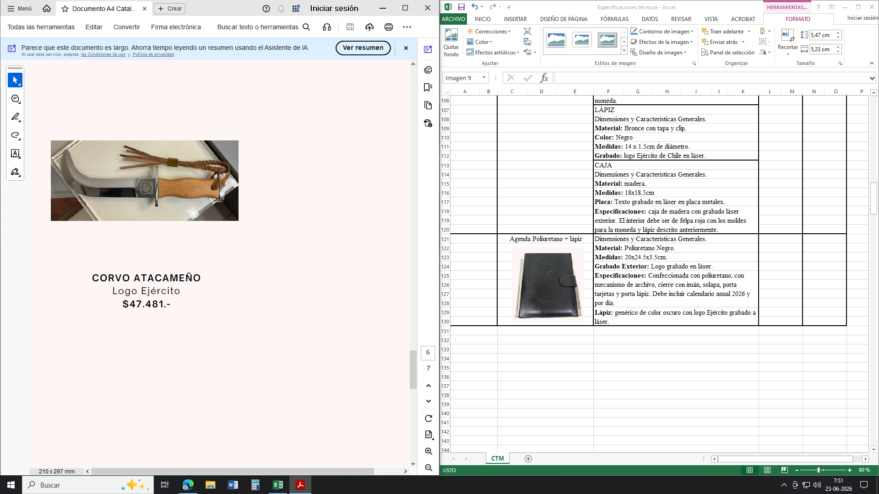 | 1. Dimensiones y Características Generales.  Material: Hoja acero 440 sin filo, plateado y mando de madera con trenza de cuero café  Medidas: 31cm de largo.  Detalles: Logo Ejército de Chile grabado a láser en hoja.  2. Diseño caja  Material: Caja PU (poliuretano).  Medidas: 32x16,5x6,5cm de espesor.  Detalles: Logo Ejército de Chile grabado en el centro de la tapa de la caja, interior cubierto de felpa roja y broche metálico.

TOTAL, DEL PRESUPUESTO DISPONIBLE IVA INCLUIDO | $3.742.187.-

El plazo para la aceptación de la orden de compra por parte del proveedor, será de 24 horas, vencido dicho plazo la institución estará facultada para cancelar dicha orden de compra y realizar un nuevo proceso de cotización.

El flete del traslado de los productos será de cargo del proveedor adjudicado, no pudiendo éste cobrar a parte por ello en la cotización.

Se debe adjuntar las especificaciones técnicas de lo ofertado.

El plazo de entrega de los productos será de 07 días hábiles posterior a la aceptación de la OC por parte del proveedor y no podrá ser parcializada (una sola entrega).

Los productos deberán ser entregados en Av. Tupper N° 1725, Edificio A, Santiago centro, a un costado del parque O’Higgins.

En los siguientes casos las ofertas ingresadas serán consideradas inadmisibles:

- Ofertas que sobrepasen el presupuesto disponible.
- Ofertas que no consideren la totalidad de los elementos requeridos.
- Ofertas que consideren entregas parcializadas.
- Ofertas que consideren plazo de entrega superior a 5 días hábiles posterior a la aceptación de la OC por parte del proveedor.
- Ofertas que consideren costos de envío o flete. Debe ser de cargo del proveedor.
- Ofertas que no adjuntes las especificaciones técnicas de su propuesta.

Otros Antecedentes:

Para la facturación del proveedor
Razón Social: Comandancia en Jefe del Ejército
Giro: Defensa
RUT: 61.101.036-2
Condiciones de pago: Credito (30 días)

